　　　　　　　　　　　　　　　　　　　　　　　　　　　　令和６年５月１３日

会員各位

主催：神奈川県非破壊試験技術交流会

http://www.kanagawa-ndt.jp/

共催：神奈川県立産業技術総合研究所

https://www.kistec.jp/

　　　　　　　　　　　　　　　　　　　　　　　　　　　　　　担当幹事　名取孝夫

伊東秀高

第29回総会および春の技術研究会開催案内

拝啓　時下益々ご清祥のことと、お慶び申し上げます。

さて、第29回総会および春の技術研究会を下記の通り開催いたしますので、是非ご参加願います。

※総会資料、技術研究会資料とも電子配信となり、当日、会場では配布いたしません。

必要な方は、ご自分で印刷してご準備願います。

敬具

記

１．日時　　令和6年6月21日（金）

２．会場　　（一財）日本溶接技術センター 5階 講堂

川崎市川崎区本町2-11-19　TEL:044-222-4102

（ＪＲ川崎駅より徒歩15分、京急川崎駅より徒歩10分）

３．開場受付　　12:30～

４．総会

開会の挨拶　会長　笠井尚哉 13:00～13:05

・令和５年度事業報告　　　　　　 13:05～13:45

・令和５年度会計報告

・令和５年度監査報告

・令和５年度･６年度役員改選

・令和６年度事業計画

・令和６年度会計予算

・その他

－－－ 休憩（13:45～14:00）－－－

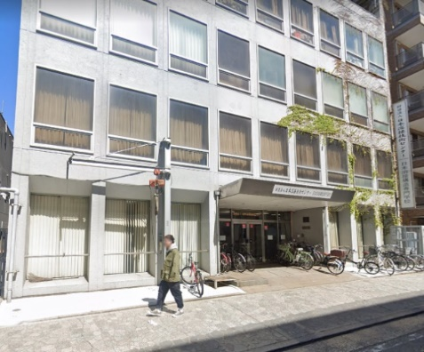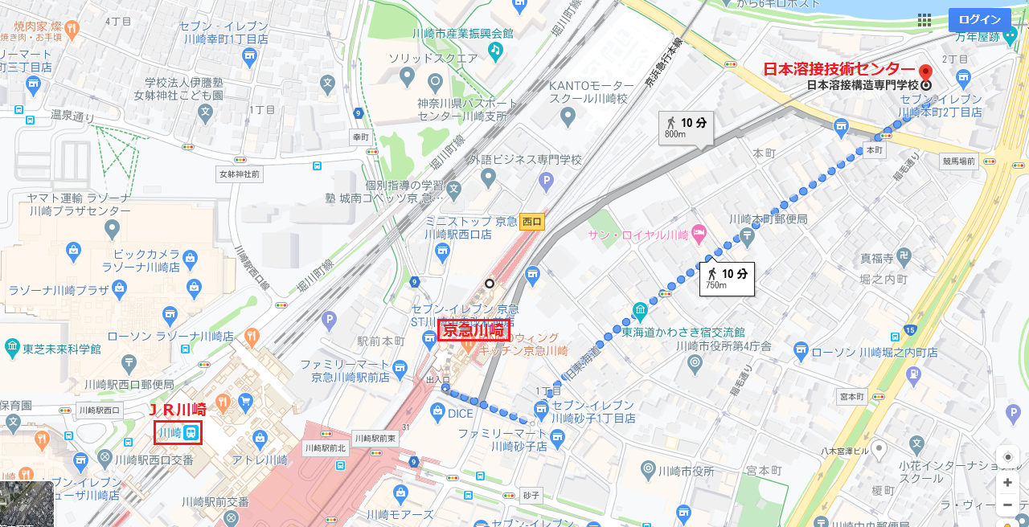

５．技術研究会

開会の挨拶　会長　 笠井尚哉 14:00～14:05

演題：1) AE法を用いた橋梁構造物の異音位置標定 　　　　　　　　　14:05～14:35

（株）IHI検査計測　　○木村将人、深澤強、中村英之

（株）クリエート　　　　関口亜希子、北原哲也

2) IoTセンサデバイスを用いた水素漏えい検知システムの開発 　14:35～15:05

横浜国立大学大学院 環境情報学府博士課程前期

人工環境専攻　安全環境工学プログラム1年

笠井研究室　所属　　○佐野公祐

3) SWIR&MWIR長焦点距離赤外線カメラを使用した 15:05～15:35

　　　　　　　　　　　　　　　　　　　　赤外線画像の紹介

（株）ケン・オートメーション　　○矢尾板達也

－－－ 休憩（15:35～15:50）－－－

特別講演：講師紹介　会長　 笠井尚哉 15:50～15:55

第４世代非破壊評価（NDE4.0）の概念と検査による価値創造について

15:55～16:55

(株)東芝　　落合　誠　様

閉会の挨拶　副会長　内橋寛晴 16:55～17:00

６．懇親会 17:30～19:30

会場：にぃしょうわぁしょう 京急川崎駅前店

　　　　　川崎区砂子1-1-8 2F　TEL：044-201-4574

料理内容：【2H飲み放題付】カニ炒飯＆野菜炒め食べ放題＋アワビ煮込など料理11品

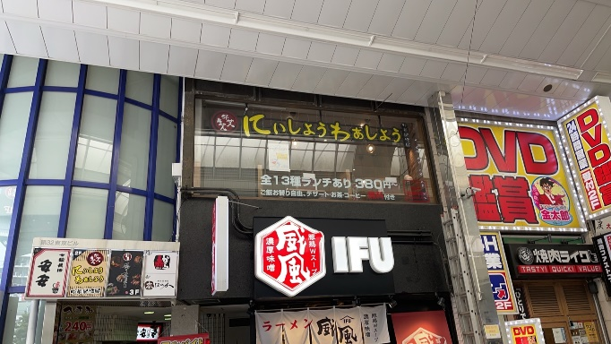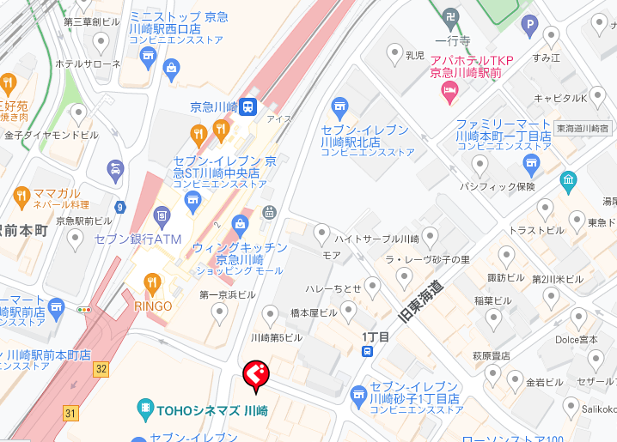参加費：4,000円

７．出欠通知および委任状

総会・技術研究会・懇親会の出欠通知および総会欠席の場合の委任状は、

<https://forms.office.com/r/fT8qbwZJqc>　又は本交流会ホームページからお願います。

提出のご連絡は、 6月14日（金）までにお願いいたします。

８．年会費

令和6年度の年会費（事業所会員5,000円、個人会員2,000円）および懇親会参加費（4,000円）は、受付にて徴収いたしますが、受付が混み合いますので、出来ましたら事前に下記へお振り込み頂けると助かります。領収書は、準備いたしますが、請求書が必要な方は、事前にお申し出下さい。

**みずほ銀行　横浜東口支店　普通1653645**

**口座名義　　神奈川県非破壊試験技術交流会**

**ｶﾅｶﾞﾜｹﾝﾋﾊｶｲｼｹﾝｷﾞｼﾞｭﾂｺｳﾘｭｳｶｲ**